乌拉特前旗人民政府办公室
关于上报《乌拉特前旗套内零星沙丘治理方案（2024—2025年）》的报告

市林业和草原局：
我旗《乌拉特前旗套内零星沙丘治理方案（2024—2025年）》已编制完成，现随文呈报，请予审阅。

乌拉特前旗人民政府办公室
2024年4月9日

乌拉特前旗人民政府办公室 2024年4月9日印发
乌拉特前旗套内零星沙丘治理方案
（2024—2025年）

按照《巴彦淖尔市黄河“几字弯”攻坚战实施方案（2021—2030年）》和市推进“三北”等重点生态工程建设领导小组办公室《关于下达套内零星沙丘治理任务和明确“沙丘长”的通知》（〔2023〕3号）文件精神，全面落实两年内（2024—2025年）完成零星沙丘治理歼灭战任务，结合我旗实际，制定本方案。
一、基本情况
乌拉特前旗零星沙丘，分布范围涉及西小召镇、乌拉山镇、额尔登布拉格苏木、西山咀农场三个苏木镇一个农场，沙丘总面积为19100亩。其中，西小召镇零星沙丘2处，面积1050亩；乌拉山镇零星沙丘4处，面积10610亩；西山咀农场零星沙丘2处，面积1050亩；额尔登布拉格苏木零星沙丘7处，面积6390亩。沙化类型是固定沙丘，土地权属为集体所有。实施治理措施为：封沙育林、灌木造林、草原围栏等。
二、治理目标
2024年—2025年治理总任务是19100亩，其中2024年计划完成18540亩，2025年计划完成560亩。通过有效地治理零星沙丘，减少风沙危害，改善局部生态环境，这不仅改善当地群众生活环境提高居民的生活质量，还可促进周边经济社会发展可持续发展，具有深远的影响。
三、进度安排
该项目实施年限为二年。2024年完成18540亩，占总任务的97%，在西小召镇2个小班1050亩、乌拉山镇4个小班10610亩、西山咀农场2个小班1050亩、额尔登布拉格苏木4个小班5830亩；2025年完成560亩，在额尔登布拉格苏木3个小班560亩。
四、治理措施
实施治理措施为：封沙育林、灌木造林、草原围栏等。
1.西小召镇零星沙丘面积1050亩。
（1）乃马岱1小班位于红柳圪旦，沙丘面积150亩，该沙丘在黄河防洪堤内，属水利部门治理范围，水利部门已进行规划治理种草，由水利部门负责实施，本实施方案中没有编制具体治理措施及投资概算。
（2）乃马岱2小班二文圪旦沙丘面积900亩，西小召镇政府和自然资源部门已规划为耕地占补平衡地块，本实施方案中未编制治理措施及投资概算。
2、乌拉山镇零星沙丘面积10610亩。
（1）盐海村1小班位于西沙湾，沙丘面积1150亩，已种植果树和防护林333亩，治理措施实施中幼林抚育，促进林分健康生长，提升治理成效，其余部分围封治理。
（2）盐海村2小班位于西沙湾，3小班位于北大坝，沙丘面积8810亩，治理措施规划为封沙育林，外围网围栏围封，网围栏内种植5行沙枣锁边林，造林模式为株距3米，行距4米，围栏内按照不同的立地条件，栽植沙柳、梭梭（一穴两株）等，造林模式两行一带，带距5米，行距1米，株距2米。
（3）塔布村1小班位于塔布村西，沙丘面积650亩，治理措施规划为封沙育林，外围网围栏围封。
3、西山咀农场零星沙丘位于二分场，1、2小班沙丘面积1050亩，已开发为西山咀农场养殖园区，园区内道路两侧已绿化，共种植防护林面积200亩，属于已治理本实施方案中未编制治理措施及投资概算。
4、额尔登布拉格苏木零星沙丘面积6390亩。
（1）阿力奔嘎查1小班位于乌梁素海东岸，面积1550亩，已规划在三北六期工程治理范围内，规划治理措施规划为草原围栏，为加快治理速度，雨季采取免耕补播的措施，进行适当补植补造，树种主要为柠条、籽蒿等。
（2）阿力奔嘎查2小班位于阿力奔嘎查蒙羊养殖场北侧，面积180亩，治理措施采取封沙育林，外围网围栏围封，网围栏内种植5行沙枣锁边林，造林模式为株距3米，行距4米。
（3）阿力奔嘎查面积3、4小班位于西佘路东侧，面积380亩，已规划在三北六期工程治理范围内，治理措施为灌木造林播种柠条。造林模式为两行一带，带距5米，行距1米，株距2米。
（4）西羊场嘎查1、3小班位于西佘路西侧，面积680亩，已规划在三北六期工程治理范围内，治理措施为规划草原围栏，为加快治理速度，雨季采取人工撒播的措施，进行适当补植补造，树种主要为柠条、扬柴、花棒、籽蒿等种子。
（5）西羊场嘎查2小班位于村北乌梁素海东岸，面积3600亩，已规划在三北六期工程治理范围内，造林措施规划为封沙育林，为加快治理速度，雨季采取免耕补播的措施，进行适当补植补造，树种主要为柠条、籽蒿等。
五、保障措施
（一）加强组织领导
由旗林草局和苏木镇、嘎查村联合成立项目领导小组。项目在领导小组负责人的统一领导下开展工作。旗林草局、苏木镇、项目建设单位签订责任状，将工作质量与政绩挂钩，确保项目的顺利实施。
（二）强化制度建设
严格执行《防沙治沙法》《森林法》《草原法》《湿地保护法》《水土保持法》等法律法规。建立和完善生态安全屏障建设的政策体系，加强监督考核。加强林草行政执法机构和队伍建设，加大执法力度，严厉打击乱砍滥伐林木、乱垦滥占林地草原、乱捕滥猎野生动物等违法犯罪行为。
（三）加大政策支持
按照“政府主导、社会参与”的原则，完善政策机制，引导社会力量参与防沙治沙，拓宽投资渠道，建立持续稳定的以公共财政为主、政府企业社会多元化的沙化土地治理投入机制，为促进沙区生态恢复提供有力保障。积极争取中央财政支持，并持续加大各级财政投入力度。出台绿色金融扶持政策，引导社会各层面投资林草植被保护和建设、林沙草产业开发、光伏治沙等，打破行业、地区、所有制界限，形成多元投资生态保护和建设的新格局。
（四）加强宣传引领
加大宣传力度，利用各种新闻媒体，广泛深入地开展宣传教育工作，增强人们对零星沙丘治理的积极性、主动性。在治理工程中因利势导适当发展经济林，逐步提高经济效益，同时加强政策宣传，调动人们的积极性，使经济林产业由粗放型向集约型转变。
附件：1.套内零星沙丘治理统计表
2.乌拉特前旗2024—2025年套内零星沙丘治理分布图
3.乌拉特前旗2024年套内零星沙丘治理分布图
4.乌拉特前旗2025年套内零星沙丘治理分布图

附件1：套内零星沙丘治理统计表
乡镇  （农场、林场） | 行政村  （分场、作业区） | 沙丘名称 | 面积 |  |  |  | 土地权属 | 类型  （流动、半固定、固定） | 治理措施 | 位置坐标  （1个控制点） | 治理时间、面积 |  | 责任人
乡镇  （农场、林场） | 行政村  （分场、作业区） | 沙丘名称 | 50亩以上 | 100亩以上 | 1000亩以上 | 5000亩以上 |  |  |  |  | 2024年 | 2025年 | 乡镇 | 行政村 | 林草局
乌拉特前旗 |  |  |  | 3990 | 8400 | 6710 |  |  |  |  | 18540 | 560
西小召镇 |  |  |  | 1050 |  |  |  |  |  |  | 1050
 | 乃马岱村 | 1小班 |  | 150 |  |  | 集体 | 固定 | 在黄河防洪堤内，水利部门已进行规划治理种草 | X：36544271.2891  Y：  4519364.3825 | 150 |  | 赵俊 | 刘文贤 | 巩楞
 | 乃马岱村 | 2小班 |  | 900 |  |  | 集体 | 固定 | 西小召镇政府和自然资源部门已规划为耕地占补平衡地块，规划平整沙丘后开垦为耕地 | X：36546366.5846  Y:4519868.3884 | 900 |  | 赵俊 | 刘文贤 | 巩楞
乌拉山镇 |  |  |  | 650 | 3250 | 6710 |  |  |  |  | 10610
 | 盐海村 | 1小班 |  |  | 1150 |  | 集体 | 固定 | 封沙育林 | X:36551362.0326  Y:4516944.002 | 1150 |  | 乔宝强 | 柳四 | 巩楞
 | 盐海村 | 2小班 |  |  |  | 6710 | 集体 | 固定 | 封沙育林 | X:36524204.3479  Y:4522210.2842 | 6710 |  | 乔宝强 | 柳四 | 巩楞
 | 盐海村 | 3小班 |  |  | 2100 |  | 集体 | 固定 | 封沙育林 | X:36551104.4204  Y:4520491.3506 | 2100 |  | 乔宝强 | 柳四 | 巩楞
 | 塔布村 | 1小班 |  | 650 |  |  | 集体 | 固定 | 封沙育林 | X:36551399.9227  Y:4521134.8922 | 650 |  | 乔宝强 | 贾宝田 | 巩楞
西山咀农场 |  |  |  | 1050 |  |  |  |  |  |  | 1050
 | 西山咀农场 | 1小班 |  | 400 |  |  | 集体 | 固定 | 已开发为养殖园区，园区内道路两侧已绿化 | X:36548074.8442  Y:4511447.1452 | 400 |  | 张志华 | 曹俊 | 巩楞
 | 西山咀农场 | 2小班 |  | 650 |  |  | 集体 | 固定 | 已开发为养殖园区，园区内道路两侧已绿化 | X:36551063.1453  Y:4520414.3566 | 650 |  | 张志华 | 曹俊 | 巩楞
额尔登布拉格苏木 |  |  |  | 1240 | 5150 |  |  |  |  |  | 5830 | 560
 | 阿力奔嘎查 | 1小班 |  |  | 1550 |  | 集体 | 固定 | 草原围栏 | X:36583856.8672  Y:4536424.1799 | 1550 |  | 乌兰巴特尔 | 张德胜 | 巩楞
 | 阿力奔嘎查 | 2小班 |  | 180 |  |  | 集体 | 固定 | 封沙育林 | X:36578024.9763  Y:4529191.5034 |  | 180 | 乌兰巴特尔 | 张德胜 | 巩楞
 | 阿力奔嘎查 | 3小班 |  | 230 |  |  | 集体 | 固定 | 灌木造林 | X:36580628.0235  Y:4531106.3407 |  | 230 | 乌兰巴特尔 | 张德胜 | 巩楞
 | 阿力奔嘎查 | 4小班 |  | 150 |  |  | 集体 | 固定 | 灌木造林 | X;36579602.9827  Y:4529409.7482 |  | 150 | 乌兰巴特尔 | 张德胜 | 巩楞
 | 西羊场嘎查 | 1小班 |  | 150 |  |  | 集体 | 固定 | 草原围栏 | X:36580553.5642  Y:4531104.2133 | 150 |  | 乌兰巴特尔 | 于斌 | 巩楞
 | 西羊场嘎查 | 2小班 |  |  | 3600 |  | 集体 | 固定 | 封沙育林 | X:36581588.5838  Y:4538740.6092 | 3600 |  | 乌兰巴特尔 | 于斌 | 巩楞
 | 西羊场嘎查 | 3小班 |  | 530 |  |  | 集体 | 固定 | 草原围栏 | X:36580884.108  Y:4533636.671 | 530 |  | 乌兰巴特尔 | 于斌 | 巩楞
附件2：乌拉特前旗2024-2025年套内零星沙丘治理分布图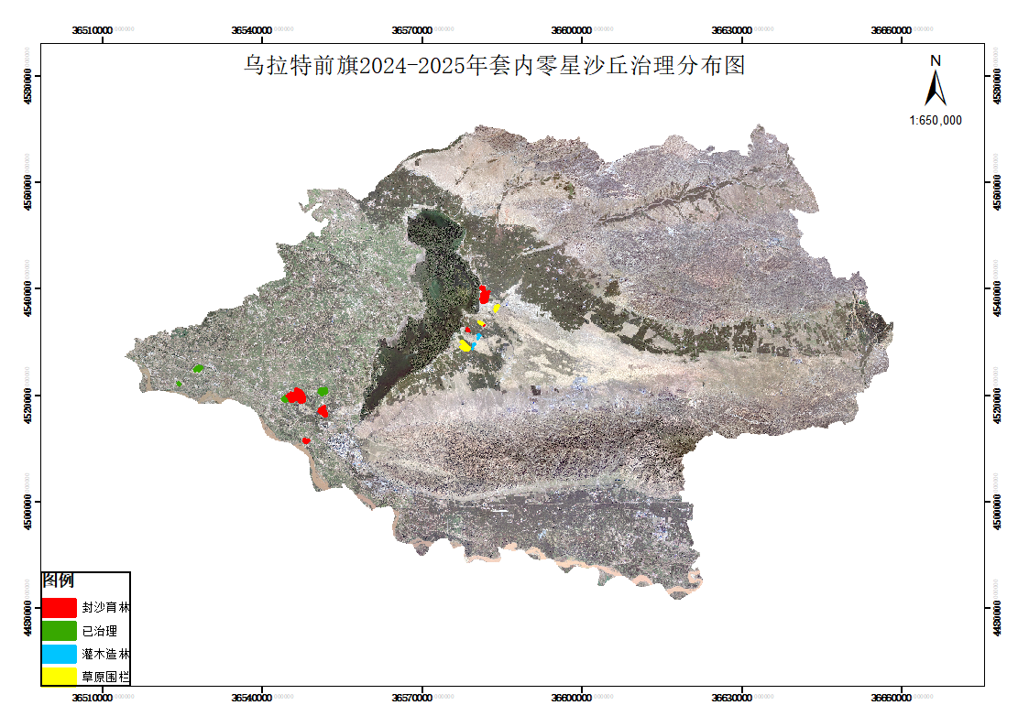
附件3：乌拉特前旗2024年套内零星沙丘治理分布图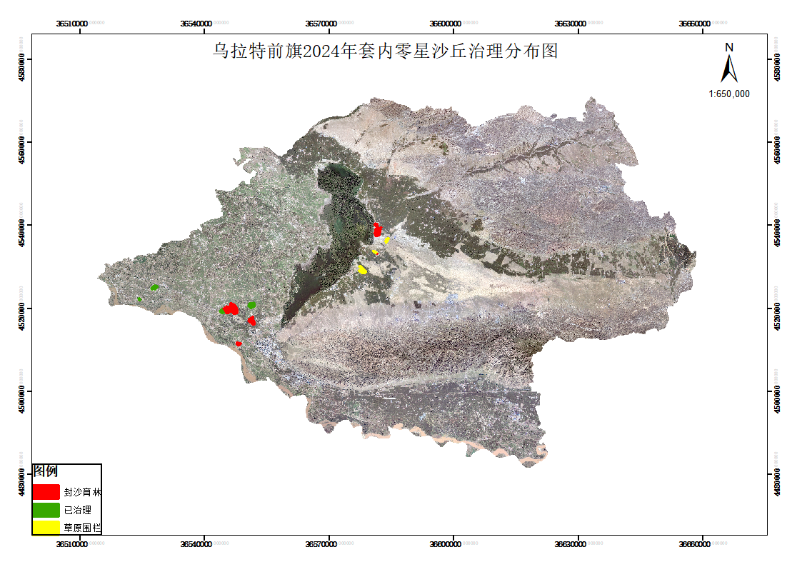
附件4：乌拉特前旗2025年套内零星沙丘治理分布图